四川中衡检测技术有限公司
报告书信息网上公示内容填报表 ZLJL/43-01
报告书名称 | 成都联科航空技术有限公司职业病危害定期检测
用人单位名称 | 成都联科航空技术有限公司 |  | 联系人 | 段老师
用人单位地址 | 成都高新区合瑞南路5号1栋1-3层
技术服务项目组成员 | 曾涛、曾强
现场调查人员 | 曾涛、曾强 | 现场调查时间及照片 | 2020.12.16 | 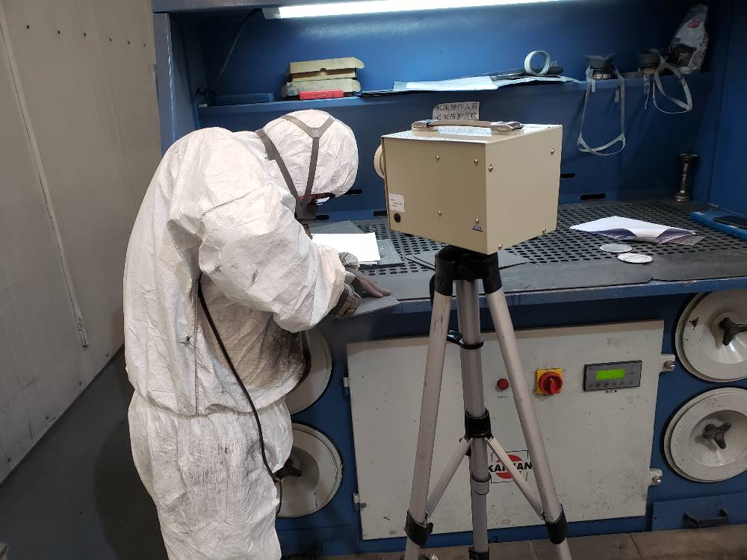
现场采样人员 | 曾涛、曾强 | 现场采样时间及照片 | 2021.01.12 | 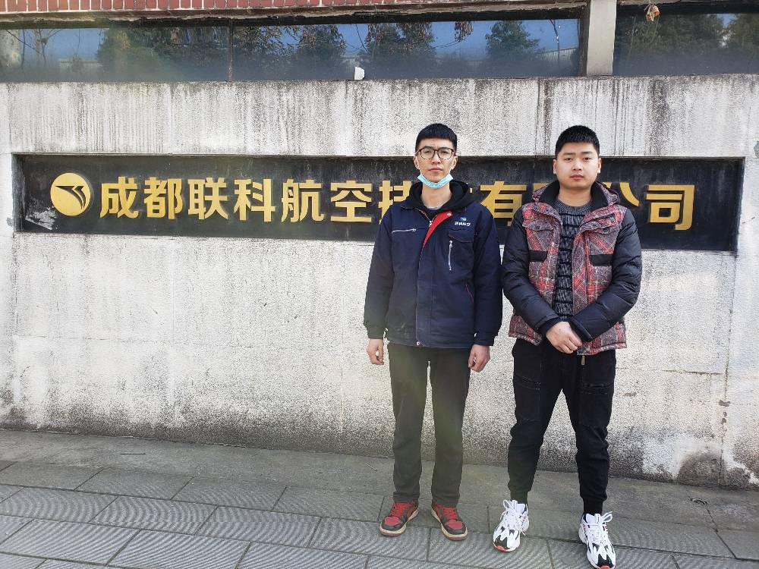
现场检测人员 | 曾涛、曾强 | 现场检测时间及照片 | 2021.01.12
用人单位陪同人员 | 段老师

